教案
授课方式 | 实验课▇ 讨论课□ 理论课□ 习题课□ 其他□ | 课时  安排 | 1
授课题目（教学章、节或主题）：
实验二十一 室外寻双线
一、教学目标
1、理解左右边线配对和车道中心控制。
2、会使用dual_line_follower.py和dual_line_follow.launch.py。
3、会先只识别，再低速实车。
4、理解三段宽度、透视和单边恢复。
5、会使用AVI、CSV及参数排查问题。
6、会在_make_mask()中把白线Mask修改为其他目标颜色的HSV Mask。
二、教学重点及难点
重点：双线配对、车道中心、只识别验证、低速运行、丢线停车和目标颜色Mask修改。
难点：区分间距配置错误、HSV颜色阈值错误、反光错误配对、单边遮挡和控制摆动。
三、教学方法：
教师演示、只识别验证、录像复盘、低速实车和单参数对比。
教学用具：
轮足机器人、香橙派4、ESP32-S3、彩色摄像头、远程终端、红地双白线室外赛道。
五、教学过程设计
活动一：单线与双线区别（4分钟）
说明双线跟踪左右边界中点。
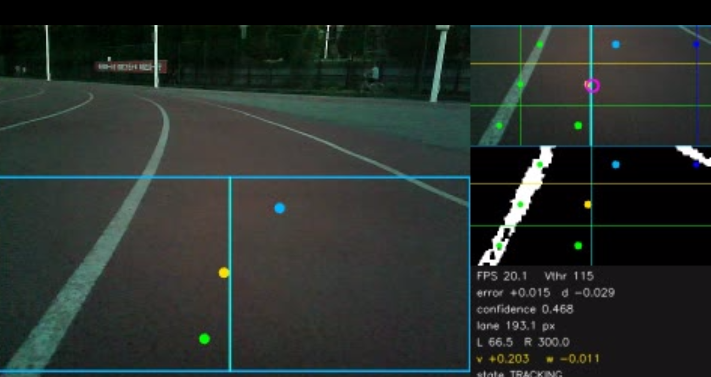
活动二：程序与检测（6分钟）
展示dual_line_follower.py和dual_line_follow.launch.py，讲解Mask、左右配对、三段宽度和中心融合。
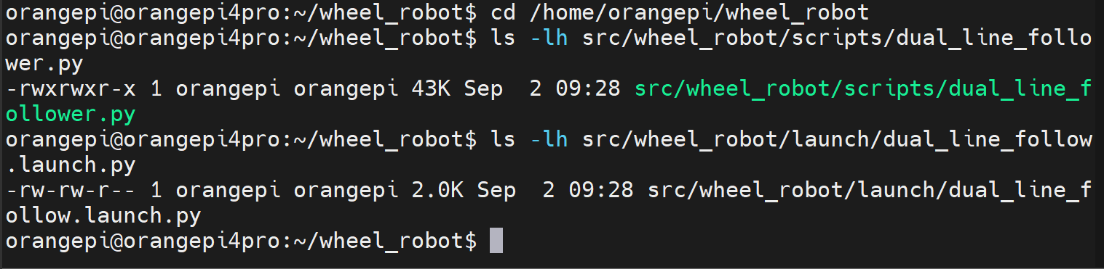
活动三：只识别（6分钟）
启动底盘，运行dual_line_follow.launch.py enable_motion:=false，观察lane_width、三段状态、reason、AVI和CSV。
活动四：低速实车（6分钟）
降速后enable_motion:=true，验证直线、弯道、单侧短暂遮挡和完全丢线停车。
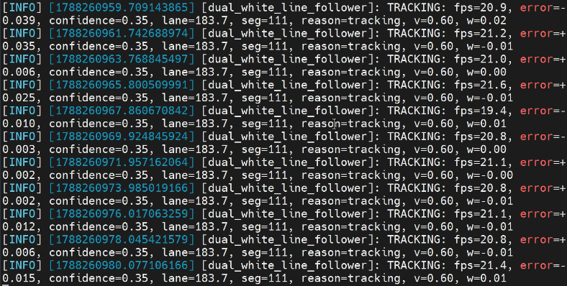
活动五：双线参数（5分钟）
调整LANE_TARGET_OFFSET_PX、三段LANE_WIDTH_RATIO、宽度容差、白线阈值和单边恢复质量。
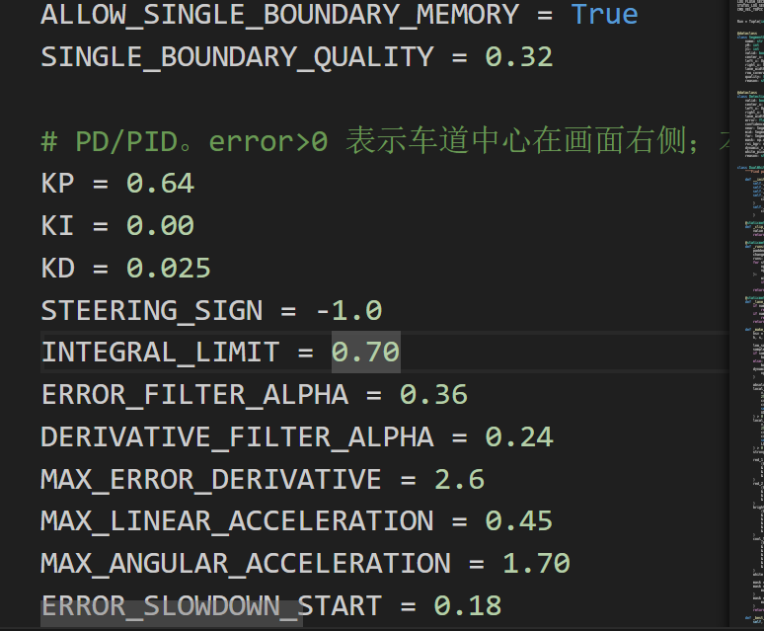
活动六：更换寻线颜色（5分钟）
说明不能只改WHITE_S_MAX；演示在_make_mask()中用目标颜色HSV上下限和cv2.inRange生成Mask。换色后重新只识别，复测线宽、车道宽度和MIN_DETECTION_CONFIDENCE。
活动七：控制参数（5分钟）
调整速度、CURVE_SLOWDOWN、KP/KD和丢线搜索，Ctrl+C安全退出。
课堂验收
学生能解释双线配对与透视宽度，能把白线Mask改为其他颜色，并针对偏线、错误配对、单边遮挡、摆动和弯道冲出选择参数。
六、板书设计
/dev/video0→HSV Mask→左/右边线→车道中心→PID→/cmd_vel
近/中/远：不同宽度范围，远窄近宽
先dry-run，再enable_motion=true
中心：LANE_TARGET_OFFSET_PX
宽度：NEAR_LANE_WIDTH_RATIO、MID_LANE_WIDTH_RATIO、FAR_LANE_WIDTH_RATIO
换色：_make_mask()、HSV上下限、cv2.inRange
换色后复测：MIN_LINE_WIDTH_PX、MAX_LINE_WIDTH_PX、车道宽度、MIN_DETECTION_CONFIDENCE
恢复：ALLOW_SINGLE_BOUNDARY_MEMORY
安全：Ctrl+C、LOST_STOP_SECONDS
七、课后作业练习
1、说明双线与单线控制参考的区别。
2、解释远段车道宽度较小的原因。
3、根据CSV判断一次配对失败的原因。
4、设计一组教学低速参数。
5、说明把白线改为绿线时要修改的代码和需要重新验证的参数。
八、教学反思
双线检测不能只看颜色像素，还要检查左右配对、车道宽度和透视关系。更换寻线颜色时应先建立实际场景的HSV Mask，再用AVI和CSV复测线宽、车道宽度与可信度，最后才进行低速实车。教学中坚持只识别、低速、单参数调试和丢线停车。

